ОБРАЗОВАТЕЛЬНЫЙ КУРС КАФЕДРЫ ДЕТСКОЙ НЕЙРОХИРУРГИИ
РМАНПО «НЕЙРОХИРУРГИЯ»

Дистанционная часть
30 января - понедельник
Общие вопросы детской нейрохирургии
14.00 - 14.10 | Вступительное слово, знакомство | проф.  С.К.Горелышев
14.10 - 15.00 | Краниометрические точки и основные функциональные зоны коры. | к.м.н.  Горяйнов
15.00 - 15.30 | Особенности строения детского черепа | к.м.н.  Л.А.Сатанин
15.30 - 16.00 | Неврологическая диагностика в нейрохирургической клинике | к.м.н.  Е.Ю.Соколова
16.00 - 16.30 | Вопросы

31 января - вторник
Гидроцефалия и кисты
14.00 – 14.30 | Неврологическая диагностика гидроцефалии у детей | к.м.н.  Е.А.Хухлаева
14.30 - 15.00 | Современная теория ликвородинамики | Горелышев С.К.
15.00 - 15.30 | Лечение шунт-инфекций | проф., д.м.н.  С.К.Горелышев
15.30 - 16.00 | Мультилокулярная гидроцефалия | проф., д.м.н.  С.К.Горелышев
16.00 - 16.30 | Лечение арахноидальных кист у детей | к.м.н.  А.Е.Коршунов

1 февраля - среда
Врожденные аномалии развития у детей
14.00 – 14.30 | Spina bifida | К.м.н.  А.Адаев
14.30 - 15.00 | Диастематомиелия | к.м.н.  Ш.У.Кадыров
15.00 – 15.30 | Аномалия Киари | проф.  Горелышев С.К.
15.30 – 16.00 | Острые нарушения мозгового кровообращения у детей | проф.  Ж.Б.Семенова
15.30 - 16.00 | Геморрагичекая болезнь новорожденных | проф.  А.Л.Заплатников

2 февраля - четверг
Эпилепсия, ДЦП, интенсивная терапия
14.00 - 14.30 | Эпилепсия. Показания к хирургии, виды хирургического лечения. | проф., д.м.н.  А.Г.Меликян
14.30 – 15.00 | Хирургическое лечение спастических синдромов у детей. Критерии отбора. | к.м.н. А.В.Декопов
15.00 – 15.30 | Интенсивная терапия у больных с тяжелой ЧМТ | проф., д.м.н.  Савин И.А.
15.30 – 16.00 | Интенсивная терапия больных с опухолями ЦНС | проф., д.м.н.  И.А.Савин

3 марта - пятница
14.00 - 16.00 | Общие принципы реконструктивной хирургии. Несиндромальные краниосиностозы | к.м.н.  Л.А.Сатанин
15.00 - 15.30 | Синдромальные краниосиностозы | к.м.н.  Л.А.Сатанин
15.30 – 16.00 | Вопросы

Очная часть курса и симпозиум – г. Новосибирск

Организаторы: Кафедра детской нейрохирургии РМАНПО МЗ РФ
Сибирская ассоциация нейрохирургов «СибНейро»
НМИЦ нейрохирургии им. акад. Н.Н.Бурденко МЗ РФ
Федеральный Центр нейрохирургии, г. Новосибирск

Руководители образовательного курса-симпозиума:
- профессор Горелышев Сергей Кириллович, Москва
- д.м.н. Рзаев Джамиль Афетович
Приглашенные лекторы:
- академик РАН Пронин Игорь Николаевич, Москва
- профессор Горелышев Сергей Кириллович, Москва
- профессор Савин Иван Анатольевич, Москва
- профессор Яковлев Сергей Борисович, Москва
- профессор Карачунский Александр Исакович, Москва
- профессор Семенова Жанна Борисовна, Москва
- Богословская Елена Аркадьевна, Сургут
- Сахаров Александр Владимирович, Москва
- к.м.н. Летягин Герман Владимирович, Новосибирск
- Ким С.А., Новосибирск
- Данилин В.Е., Новосибирск
- Овсянников К. С., Новосибирск

16 Февраля 2023

08.00–09.00 | Регистрация участников
09.00–09.10 | Вступительное слово | Горелышев С.К.  Рзаев Джамиль Афетович
Гидроцефалия и кисты
09.10–09.30 | МРТ диагностика гидроцефалии  и внутричерепных кист у детей | акад. РАН Пронин Игорь  Николаевич, Москва
09.30–09.50 | Современные концепции ликвородинамики | проф. Горелышев Сергей  Кириллович, Москва
09.50–10.10 | Международный опыт в лечении внутрижелудочковых кровоизлияний у недоношенных детей | Богословская Елена Аркадьевна, Сургут
10.10 – 10.20 | Возможности эндоскопии в лечении гидроцефалии у детей» | Летягин Герман Владимирович, Новосибирск
10.20 – 10.40 | Круглый стол по обсуждению лечения гидроцефалии | Все лекторы
10.40 – 11.00 | Кофе-брейк
Опухоли ЦНС у детей
11.00 – 11.20 | Нейровизуализация в диагностике опухолей ЦНС у детей | акад. РАН Пронин Игорь  Николаевич, Москва
11.20 – 11.40 | Хирургическое лечение опухолей з. ч. я. у детей | проф. Горелышев Сергей  Кириллович, Москва
11.40 – 12.00 | Комбинированное лечение опухолей головного мозга у детей | Проф. Карачунский Александр Исакович
12.00 – 12.20 | Опухоли, ассоциированные с эпилепсией у детей» | Ким С. А., Новосибирск
12.20 – 13.00 | Круглый стол по обсуждению лечения Опухолей ЦНС у детей | Все лектора

13.00 – 14.00 | Обед
Врожденные аномалии развития черепа и позвоночника у детей
14.00 – 14.20 | Эмбриогенетическая теория спинальных дизрафизмов | Federico Di Rocco, Italy
14.20 – 14.40 | Черепно-мозговые грыжи у детей | Сахаров Александр Владимирович, Москва
14.40 – 15.00 | Спинальные дизрафизмы | Данилин В. Е.
15.00 – 15.20 | Круглый стол | Все лектора
15.20 – 15.40 | Методах хирургического лечения спастического синдрома у детей с ДЦП | Данилин В. Е., Новосибирск
15.40 – 16.00 | Кофе-брейк
16.00 – 17.30 | Совещание Главных детских нейрохирургов Сибирского и Уральского Федеральных Округов. Проблема лечения ДЦП у детей.  Приглашаются главные детские неврологи и реабилитологи. | Главные детские нейрохирурги, неврологи и реабилитологи  СибФО и УрФО

17 февраля 2023

10.00 – 10.20 | Кофе-брейк
10.20 – 10.40 | Аномалия Киари | проф. Горелышев Сергей  Кириллович, Москва
10.40 – 11.00 | Аневризмы вены Галена | проф. Яковлев Сергей Борисович, Москва
11.00 – 11.20 | Артериальные аневризмы и АВМ у детей. Клиника, диагностика и тактика леченияпри кровоизлияниях. | проф. Яковлев Сергей Борисович,  Москва
11.20 – 11.40 | Хирургическое лечении болезни Моя-Моя у детей | Овсянников К. С., Новосибирск
11.40 – 12.00 | Круглый стол по лечению врожденных аномалий | Все лектора
12.00 – 13.00 | Обед
«Неотложная нейрохирургия»
13.00 – 15.00 On-line (Время Новосибирска)
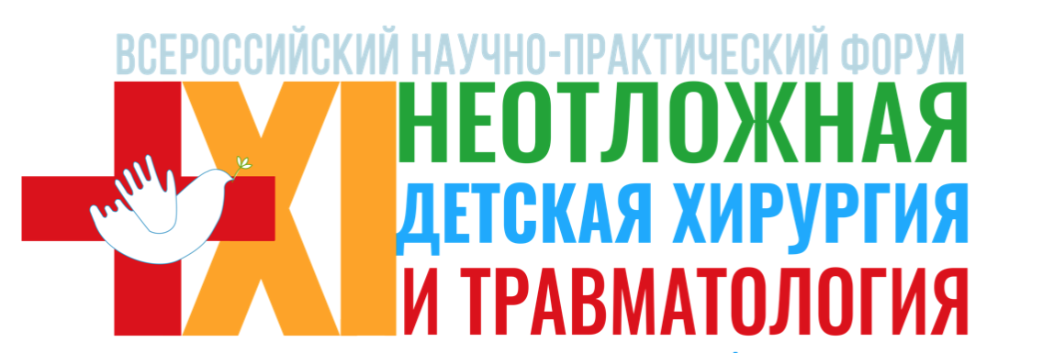
15.00 | Закрытие курса и конференции

